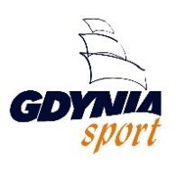
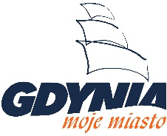

- FILIP TAXI– sponsor

Partnerzy CBŚ:

- Urząd Miasta w Gdyni
- Gdyńskie Centrum Sportu
- Hospicjum Św. Wawrzyńca w Gdyni
- Akademia Morska w Gdyni
- Fundacja AMG
- Bieg Akademii Morskiej
- Bieg Charytatywny dla Autyzmu
- Bieg Studenta
- Malta Food – Zapiekanki w Gdańsku

